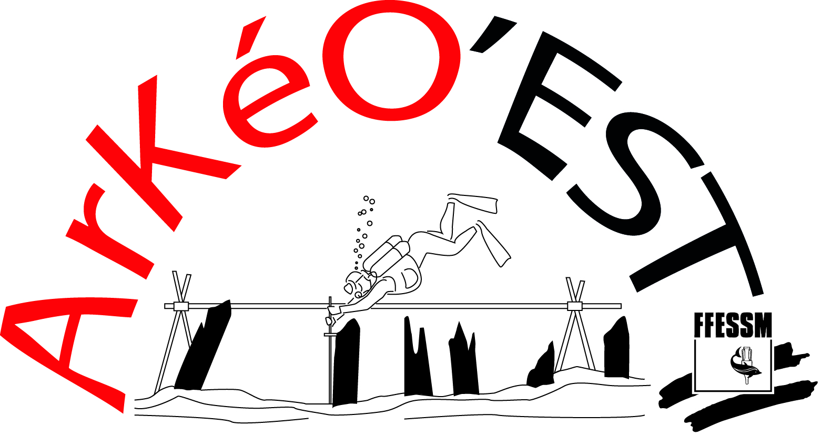
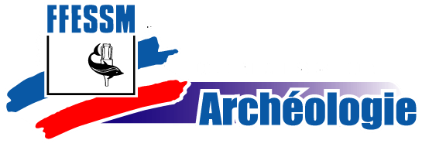
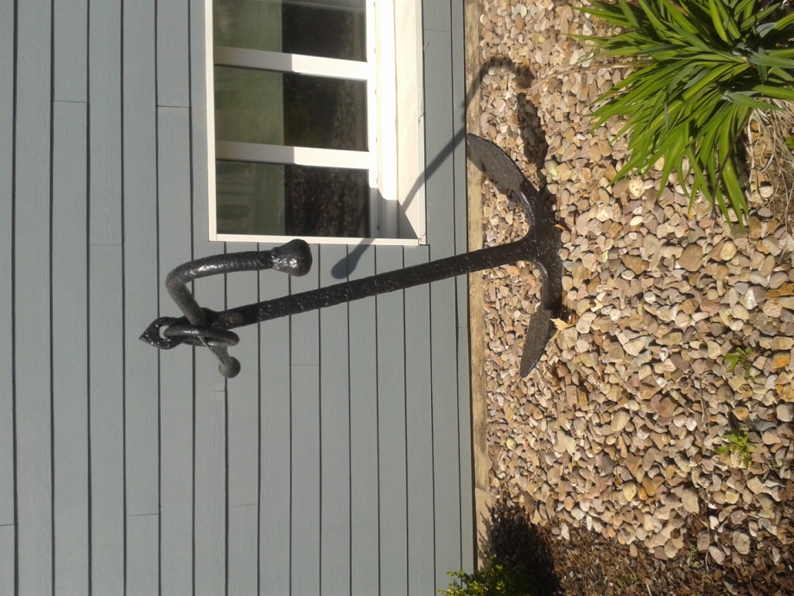
Arkeo’est,
Bulletin d’informations et de liaison des plongeurs en archéologie dans l’Est
L’édito du rédac’ chef,
Après plusieurs années, décennies, voire siècles dans les eaux de la Saône, l’ancre à jas mobile que nous avons mis au jour, puis bichonnée et lavée, a été transmise à Voies navigables de France (VNF).
L’établissement public a su mettre en valeur une de nos trouvailles en l’exposant devant leurs nouveaux locaux, au port de Port-sur Saône.
Avis donc aux curieux et amateurs pour venir admirer cette ancre…
L’année 2014 a, à nouveaux, été riche en formation et en plongées sur notre chantier de Port sur Saône, mais également avec des prospections en aval de la Saône.
2015 offre donc de nouvelles perspectives, qui, on l’espère tous, verront de nouvelles découvertes, de bons moments de rigolades et de convivialités, et bien-sûr de nouvelles plongées (en eau trouble ou pas)…
Bonne lecture…
Arkéo’est
N° 6
(Janvier 2015)
Bilan 2014 : une session PA 1 et une session PA 2

- Du 11 au 14 Avril : découverte et formation Plongée en archéologie niveau 1 (PA1)
- 16 personnes ont participé à ce stage,
environ 70 plongées et 50 heures de plongée.

- Le nombre important de stagiaires a permis de réaliser :
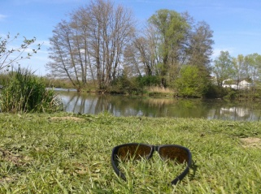
  - de nombreuses heures de formations subaquatiques : prospections linéaire et circulaire, dessins subaquatiques, mesures, etc,

On préfère montrer des photos vues d’en haut, allez savoir pourquoi !!!
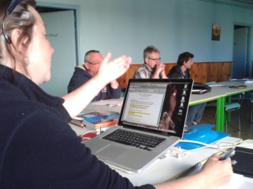
  - des cours théoriques tous aussi intéressants les uns que les autres : règlementations, chronologie, archéologie navale, les amphores, le chantier de l’Hermione, pour ne citer qu’eux !

C’est sérieux la plongée archéo théorique à la Maison de la Saône, on dirait…
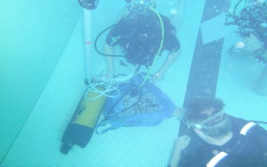
  - en collaboration avec le club ARCHIMEDE de Reims et l’université de REIMS, 7 stagiaires se sont joints à nous pour une formation relevé en piscine organisée à la piscine de Langres (BULLES LANGROISES) avec leurs encadrant, Virginie KRAUS (MF1) et Olivier LEJEUNE (laboratoire GEGENA).

Pour cette session, la météo était plutôt clémente, mais la Saône était, quant à elle, relativement trouble… Les conditions de plongée n’étaient pas forcément idéales pour les plongeurs en archéologie débutants, mais ceux-ci étaient motivés et déterminés à travailler sur le chantier école.
Espérons que cela créera des vocations pour continuer la formation, mais il semblerait que oui, aux vues de la motivation de certains !!!

Préparation pour la prospection en ligne
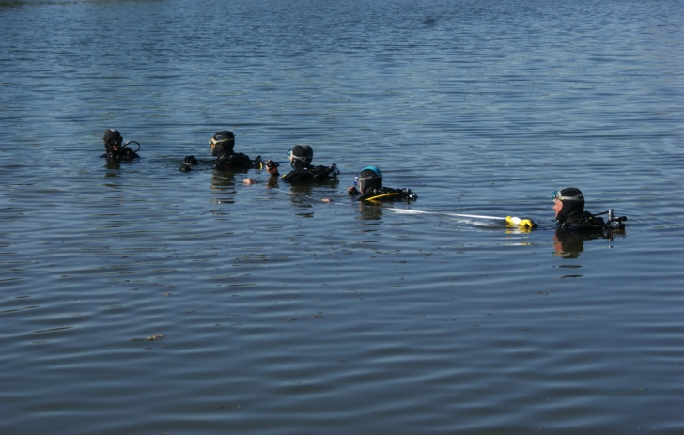

- Du 12 au 15 Septembre : formations PA 2 et 3
- 10 personnes ont participé à ce stage,
soit 34 plongées et 30 heures de plongée.

- Innovations cette année :

  - Début de reconnaissance positive sur un nouveau site dans la Saône : pont de passage d’eau à Cubry (70) et constat négatif à Monthureux les Baulay (70).
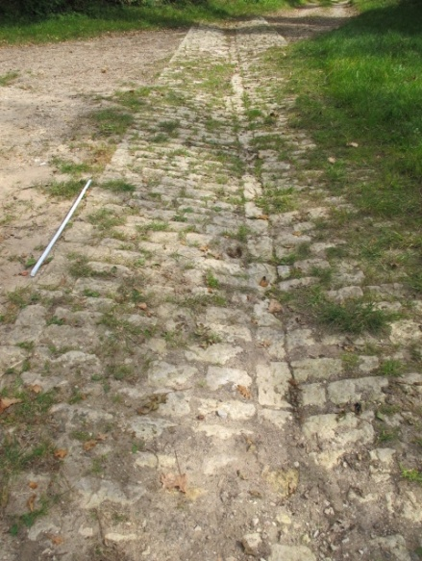
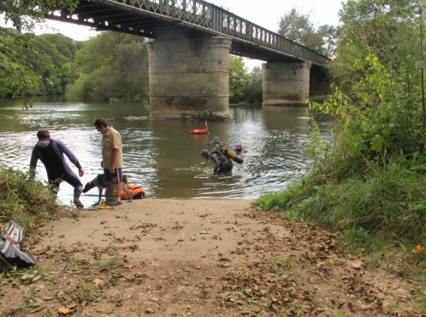

  - Nos « jeunes » PA1/2/3 sont chargés eux-mêmes de réaliser les cours théoriques, sous la bienveillance de notre présidente Véronique :

    - Lydie nous a présenté son cours sur les amphores,
    - Stéphane incollable sur les canons, test à l’appui,
    - Christian en fond sonore sur une vidéo sur la navigation navale,
    - Yoann, en prof de préservation et traitement des objets, pyrolyse à l’appui,
    - Julien s’essaie aux ouvrages d’art antiques et contemporains
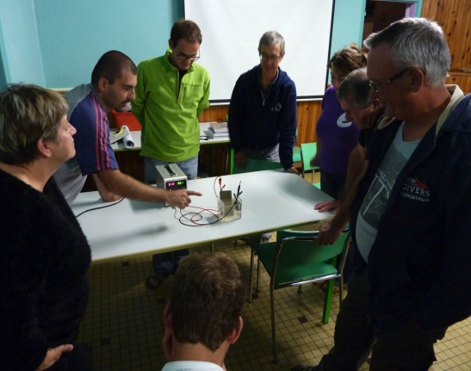

Anode ou cathode ?
La commission archéologie en quelques chiffres
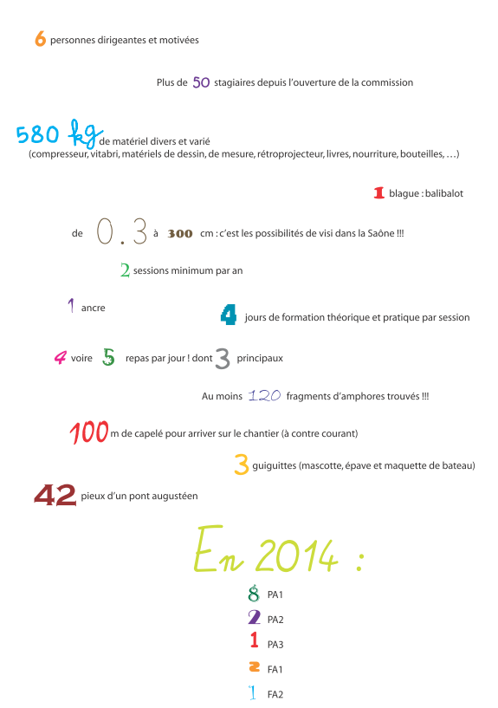

Perspectives 2015

Prochaine session ouverte à tous :
du vendredi 24 au lundi 27 avril 2015,
à Port sur Saône

L’hébergement se fera à la Maison de la Saône, notre lieu de villégiature depuis 2009 maintenant. Il faut dire que les dortoirs « tilleul, bouleau ou sapin » sont tellement agréables avec leurs lits fermes et sans ressort qu’il serait dommage de s’en priver !
Trêve de plaisanterie, la Maison de la Saône est vraiment idéale pour notre activité :
- mise à disposition gracieuse par la ville de Port sur Saône (que nous remercions vivement),
- une grande salle pour faire les cours théoriques, les repas ou les pokers,
- une annexe où l’on peut faire sécher le matériel de plongée, en toute sécurité,
- une cuisine où chacun peut s’essayer à ses spécialités locales,
- des dortoirs, douches et toilettes bien distincts.
- proximité avec le lieu de mise à l’eau
- de l’espace extérieur…

Les objectifs des sessions de 2015 seront :
- de poursuivre les formations des stagiaires des précédentes années,
- d’accueillir des nouveaux plongeurs du Grand est,
- d’ouvrir à nouveau le chantier « école » de Port sur Saône pour de la plongée de prospection, de travail subaquatique,
- de valider des Niveaux PA1,
- de réaliser, par les stagiaires PA2, des modules théoriques (ce qui promet pas mal de stress pour certains !),
- de prospection sur le nouveau site en aval de Port sur Saône, afin de voir s’il y a un intérêt à faire des prospections plus approfondies,
- de poursuivre l’étude des pieux du pont gaulois,
- de valider des Niveaux PA2,
- de valider des Niveaux PA3,
- de consolider le groupe déjà formé et d’accueillir de nouveaux volontaires.

La commission Archéologie est fière d’avoir, cette année encore, accueilli des plongeurs de tous niveaux, de tous âges, venant d’horizons différents, dans le seul but de découvrir l’archéologie et d’apprendre de nouvelles choses.
Nous espérons que beaucoup reviendront poursuivre leur formation théorique et pratique, que nous accueillerons de nouvelles personnes et que nous découvrirons de nouvelles choses, le tout dans la bonne humeur, la convivialité et l’esprit d’équipe.
Rappel des qualifications de plongée en archéologie

Tout d’abord, l’accession à ces qualifications nécessite d’être licencié FFESSM.

3 niveaux :
- Plongeur archéologie niveau 1 : PA 1
- Plongeur archéologie niveau 2 : PA 2
- Plongeur archéologie niveau 3 : PA 3

Conditions pour devenir Plongeur archéologue 1
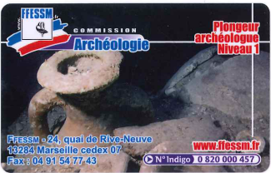
- Etre plongeur N II FFESSM.
- Avoir réalisé 10 plongées archéologiques ou avoir suivi un stage de 6 jours.
- Avoir suivi une formation théorique de 8 heures.
- Participer à des opérations archéologiques en étant encadré.
Cette expérience et ces connaissances sont validées après un entretien libre avec un instructeur ou au minimum, un initiateur en archéologie.
- L’objectif est de savoir évoluer sur un site archéologique sans risque pour le plongeur et les vestiges.

Conditions pour devenir Plongeur archéologue 2
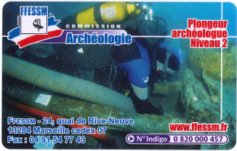
- Etre plongeur N II FFESSM et être titulaire du PA 1er °.
- Avoir participé à deux opérations archéologiques sous-marines ou subaquatiques différentes et totaliser 25 plongées archéologiques (dont 15 réalisées après l’obtention de la qualification de PA 1er °).
- Avoir suivi 12 heures de formation théorique après l’obtention de la qualification de PA 1.
- Passer avec succès :
- un examen théorique portant sur le tronc commun
- des épreuves pratiques : Exemple : maniement d’un aspirateur à sédiments, ou relevés sur un site.
- Se voir confier des taches nécessitant une compétence reconnue.
- L’objectif est que le plongeur doit puisse effectuer avec compétence une tache particulière avec maniement d’outils ou d’instruments, en sécurité et sans dégât pour le site.

Conditions pour devenir Plongeur archéologue 3
- Etre plongeur N III FFESSM et être titulaire de la qualification PA 2ème °.
- Avoir totalisé 40 plongées archéologiques (dont 15 réalisées après l’obtention de la qualification de PA 2).
- Avoir suivi une formation théorique d’au moins 20 heures après l’obtention de la qualification de PA 2ème °.
- Présenter un document écrit de synthèse relatif à une opération à laquelle le candidat a participé et le commenter devant un jury
- Pouvoir assurer la responsabilité d’une tâche confiée à lui et son équipe au cours d’une opération archéologique subaquatique.
- L’objectif est que le plongeur puisse organiser en sécurité sur site, son travail et celui d’un équipier, dans un souci de rigueur et d’efficacité, la réalisation de la tâche qui lui est confiée.

Les modules théoriques du Comité Est :
- N°1 : règlementation et législation, historique,
- N°2 : archéologie navale,
- N°3 : techniques de prospections,
- N°4 : architecture navale : évolution des navires,
- N°5 : les amphores,
- N°6 : la navigation antique,
- N°7 : la préservation et le traitement des objets,
- N°8 : la chronologie : périodes et dates repères,
- N°9 : le dessin de céramique,
- N°10 : les ancres,
- N°11 : les ouvrages d’art.

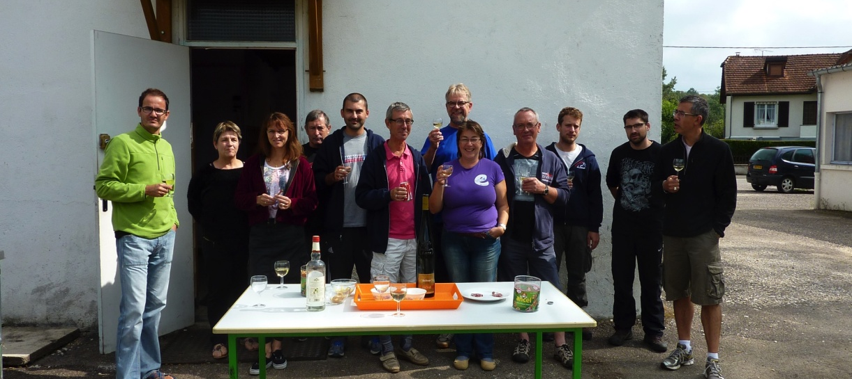
On vous attend en 2015…

